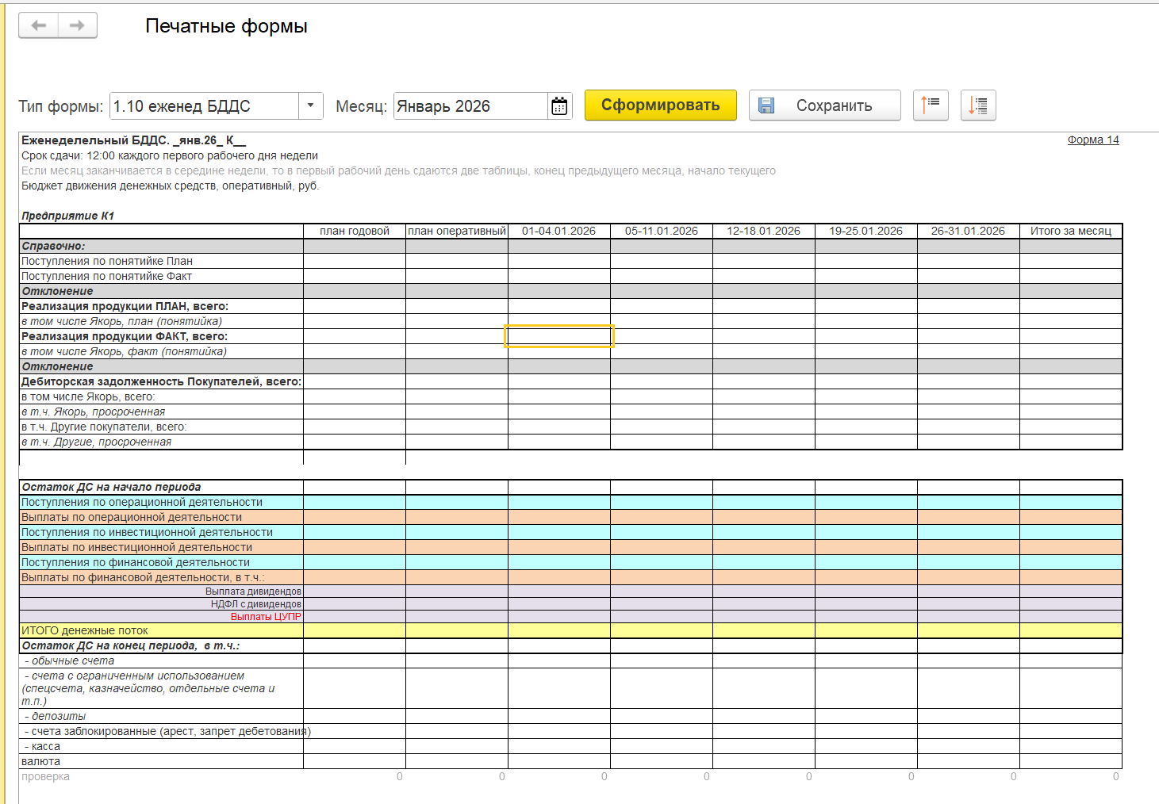
Вот так выглядит отчет (его скину)

Работаем только с формой «1.10 еженед БДДС»
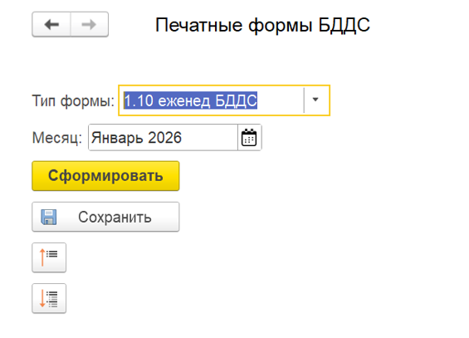

Если возможно сделать – зафиксировать эту «шапку», чтобы при промотке вниз, она оставалась

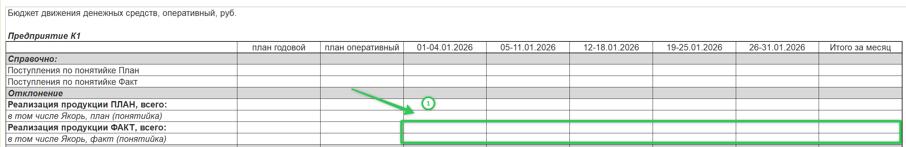
Реализация продукции факт - фактическая отгрузка продукции из отчета продаж по календарным неделям отчетного месяца
В том числе по Якорю – фактическая отгрузка продукции из отчета продаж по календарным неделям отчетного месяца только по определнному контрагенту «ХХХХХ».
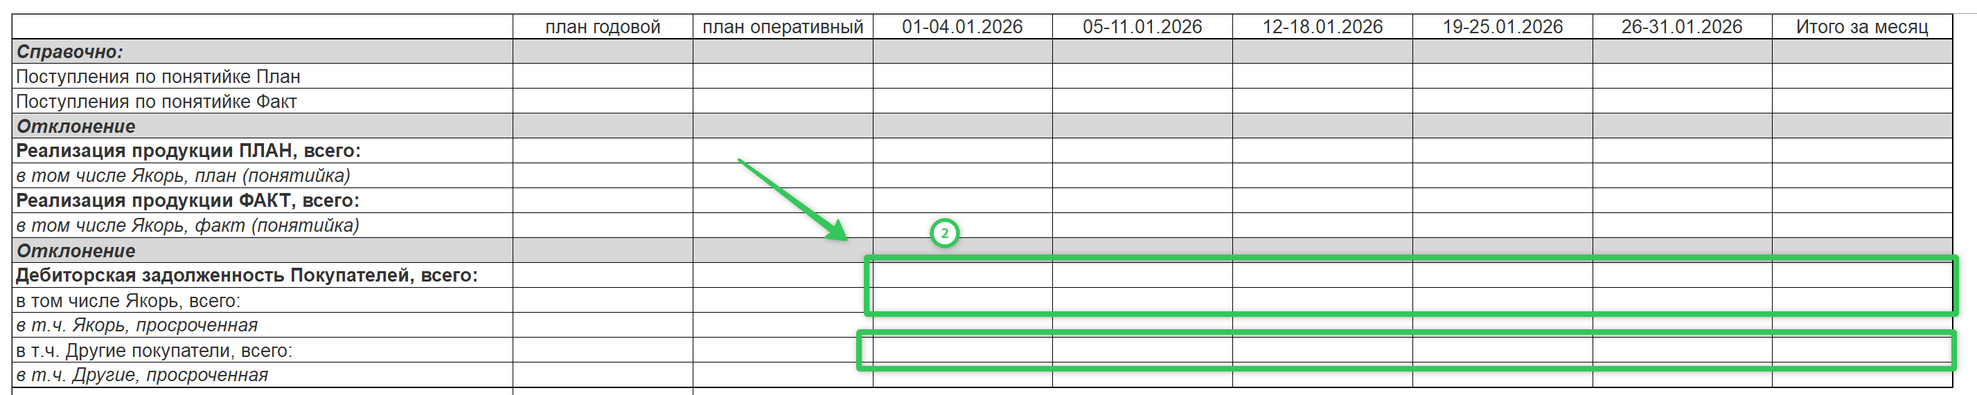
Дебиторская задолженность Покупателей, всего – это исходящее сальдо по ОСВ 62.01 за календарную неделю отчетного месяца.
В т.ч. Якорь – это только по контрагенту «ХХХХХ».. В т.ч. Другие покупатели – все остальные покупатели кроме «ХХХХХ»..
Поля просроченной задолженности не трогаем

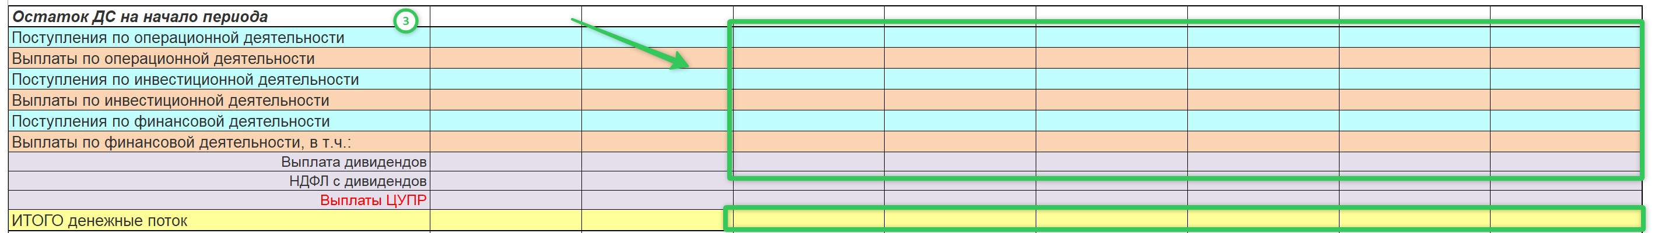
Остаток ДС на начало периода –сальдо на начало по ОСВ 51 понедельно.
Поступления по операционной деятельности –оборот по дебету по ОСВ 51 по статьям блока операционной деятельности за отчетную неделю. (снизу скрин)
Выплаты по операционной деятельности –оборот по кредиту по ОСВ 51 по статьям блока операционной деятельности за отчетную неделю.
Поступления по инвестиционной деятельности –оборот по дебету по ОСВ 51 по статьям блока инвестиционной деятельности за отчетную неделю.
Выплаты по инвестиционной деятельности –по кредиту по ОСВ 51 по статьям блока инвестиционной деятельности за отчетную неделю.
Поступления по финансовой деятельности –оборот по дебету по ОСВ 51 по статьям блока финансовой деятельности за отчетную неделю.
Выплаты по финансовой деятельности –оборот по кредиту по ОСВ 51 по статьям блока финансовой деятельности за отчетную неделю.
Выплата дивидендов –оборот по кредиту по ОСВ 51 по статье «Выплата дивидендов» за отчетную неделю.
НДФЛ с дивидендов – не трогаем.
Выплаты ЦУПР – не трогаем.
ИТОГО денежный поток – формула: Поступления по опер.деят-ти – Выплаты по опер.деят-ти + Поступления по инвест.деят-ти – Выплаты по инвест.деят-ти + Поступления по фин.деят-ти - Выплаты по фин.деят-ти.
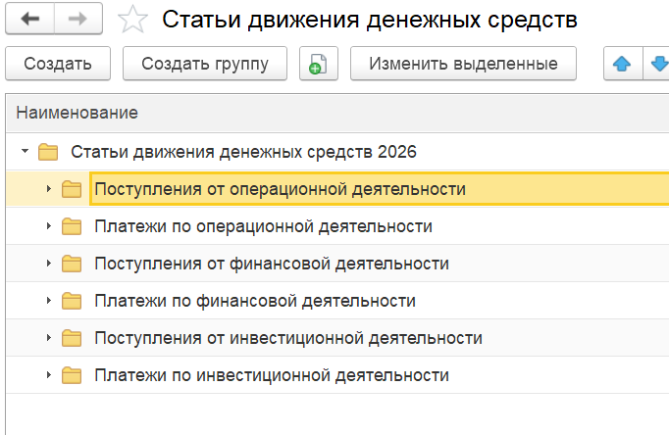

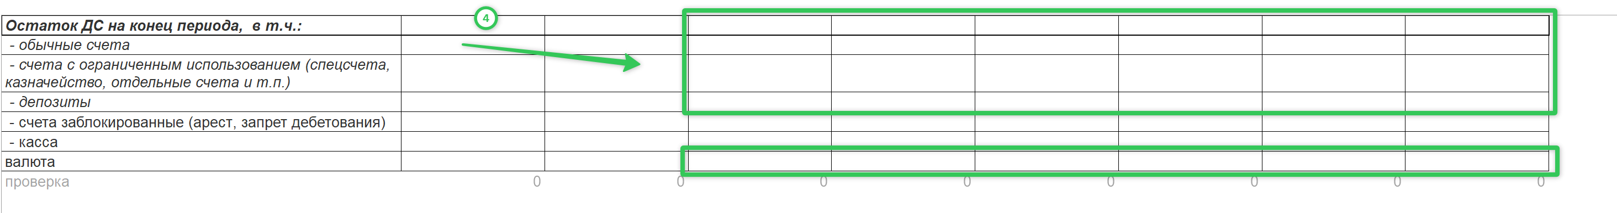

Остаток ДС на конец периода – формула: Остаток ДС на начало периода + ИТОГО денежный поток (по всем столбцам).
Обычные счета –исходящее сальдо по дебету ОСВ 51 за отчетную календарную неделю по КОМ счетам (все банк.счета, не ГОЗ).
Счета с ограниченным использованием - исходящее сальдо по дебету ОСВ 51 за отчетную календарную неделю по ГОЗ счетам (снизу скрин).
Депозиты - исходящее сальдо по дебету ОСВ 55 за отчетную календарную неделю.
Счета заблокированные – не трогаем.
Касса – не трогаем.
Валюта - исходящее сальдо по дебету ОСВ 52 за отчетную календарную неделю.

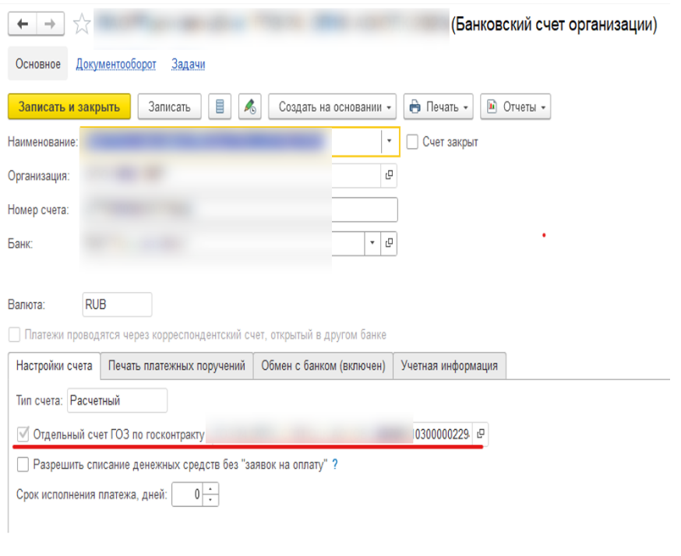
Счет ГОЗ:

